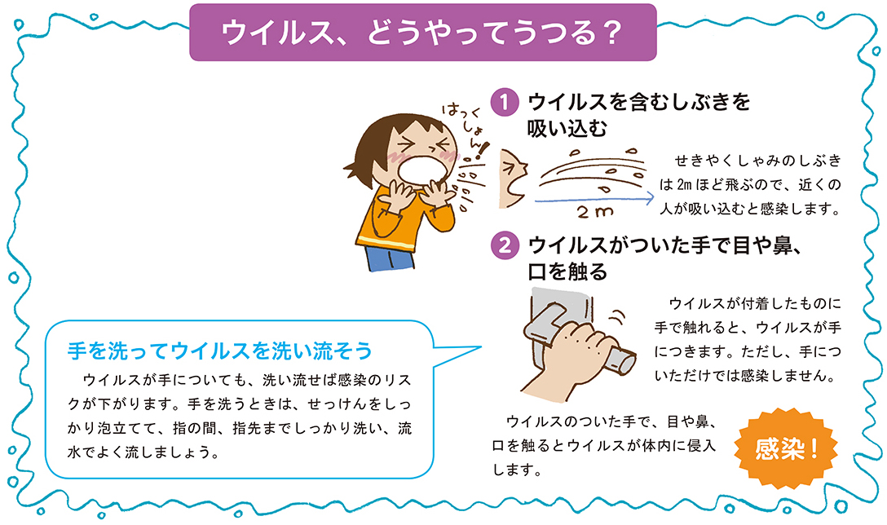

風邪のウイルスは、感染している人のせきやくしゃみ、会話の際のしぶき（）と共に飛び散ります。また、唾液や鼻水の中にも多く存在しています。ウイルスを含むしぶきを吸い込んだり、ウイルスのついた手を介して目や鼻、口からウイルスが体内に入ったりすることで感染します。